|  |
| --- |
|  |
| МИНОБРНАУКИ РОССИИ |
| *Федеральное государственное бюджетное образовательное учреждение высшего образования* ***«МИРЭА – Российский технологический университет»***  **РТУ МИРЭА** |

**Институт информационных технологий (ИТ)**

**Кафедра инструментального и прикладного программного обеспечения (ИиППО)**

**Дисциплина «Программирование на языке Джава»**

**ОТЧЕТ**

**ПО ПРАКТИЧЕСКОМУ ЗАНЯТИЮ №2**

Выполнил студент группы ИНБО-02-20 Нусхаев Э.С.

Принял Степанов П.В.

Практические работы выполнены «___»_______2021г.

«______________» «___»_______2021г.

Отметка о выполнении

**Москва – 2021 г.**

## **Задание**

1)Абстрактный суперкласс Shape и его подклассы. Перепешите суперкласс Shape и его подклассы так как это представлено на диаграмме Circle, Rectangle,Shape

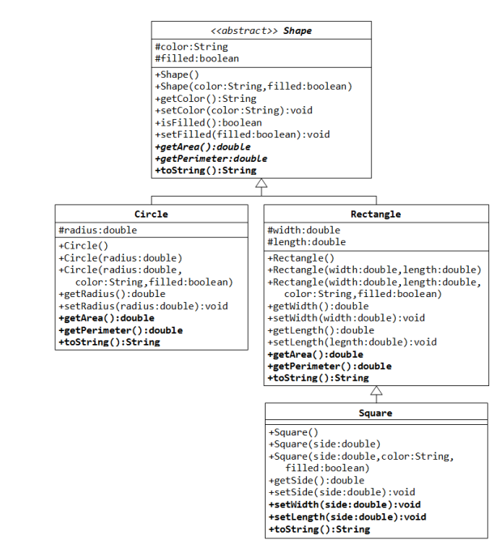

2)Написать два класса MovablePoint, MovableCircle, которые реализуют интерфейс Movable

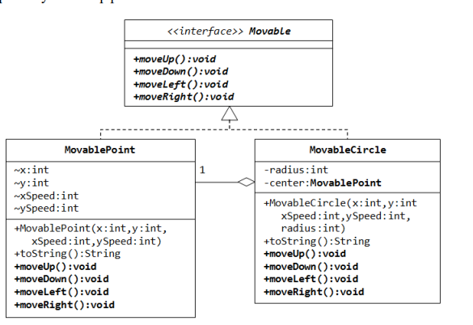

3)Написать новый класс MovableRectangle, реализующий интерфейс Movable

## **Ход Работы**

В ходе выполнения работы были получены следующие исходные коды:

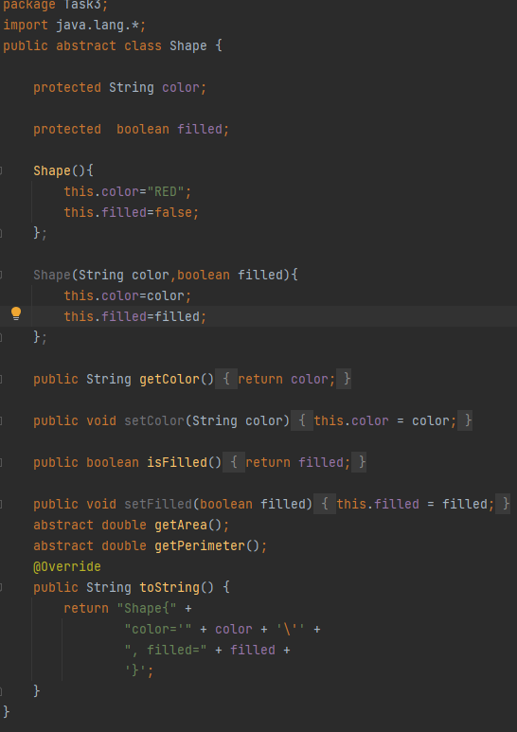

2)

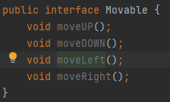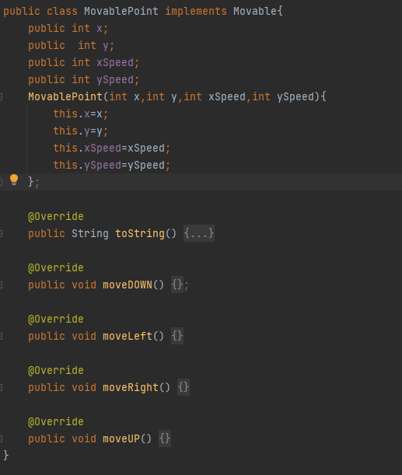

## **Вывод**

Получены знания по основам языка java.